
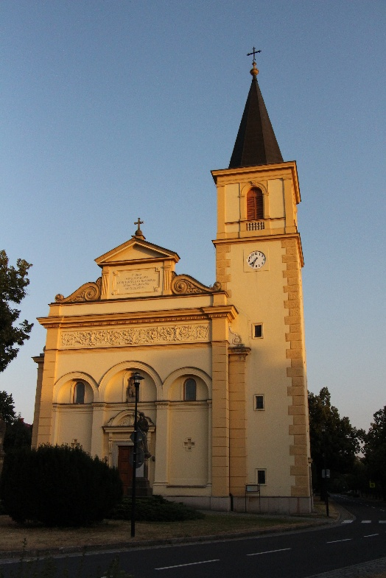

Sobota 7. 11. 2026 Poznáváme Olomouc – Holice
Zveme Vás na výlet po olomoucké čtvrti Holice. Nejdříve projdeme kousek Cyrilometodějské stezky kolem 1.HFK Holice a pak se vrátíme zpět do civilizace směrem na Ameriku a Holický les. Putování můžeme zakončit v restauraci Holický statek https://www.holickystatek.cz/

Holice jsou městská čtvrť Olomouce, ležící jihovýchodně od města a představující jeho největší část. První písemná zmínka o vsi pochází z roku 1306, původně se jmenovala Holica a označovala holé místo. V minulosti zde byla soustava osmi rybníků, které byly později vysušeny a nahrazeny hospodářskými dvory. V Holici sídlí druholigový fotbalový klub 1. HFK Olomouc a od roku 1927 je zde stálé autobusové spojení s Olomoucí. Do roku 1974 byla Holice samostatnou obcí, poté se stala součástí statutárního města Olomouc.

Trasa je nenáročná v délce cca 10 km s předpokládanou dobou chůze cca 2,5 hod.

Mapa ke stažení zde: https://mapy.com/s/hepohapefa

S sebou turistické oblečení, svačinu a dobrou náladu.

Sraz v 9,00hod na zastávce autobusu č. 19 (stanoviště G) na hlavním nádraží, odjezd autobusu v 9,13hod (vystupujeme na zastávce U mlýna v 9:20).

Zpět každý dle svých potřeb autobusem č. 12 nebo č. 19.

Vede: Marta Kypusová (tel. 739 004 300)

